《陕西全民健身赛事智能服务原型 - 测试与运行记录》

一、智能体①（身体评估）
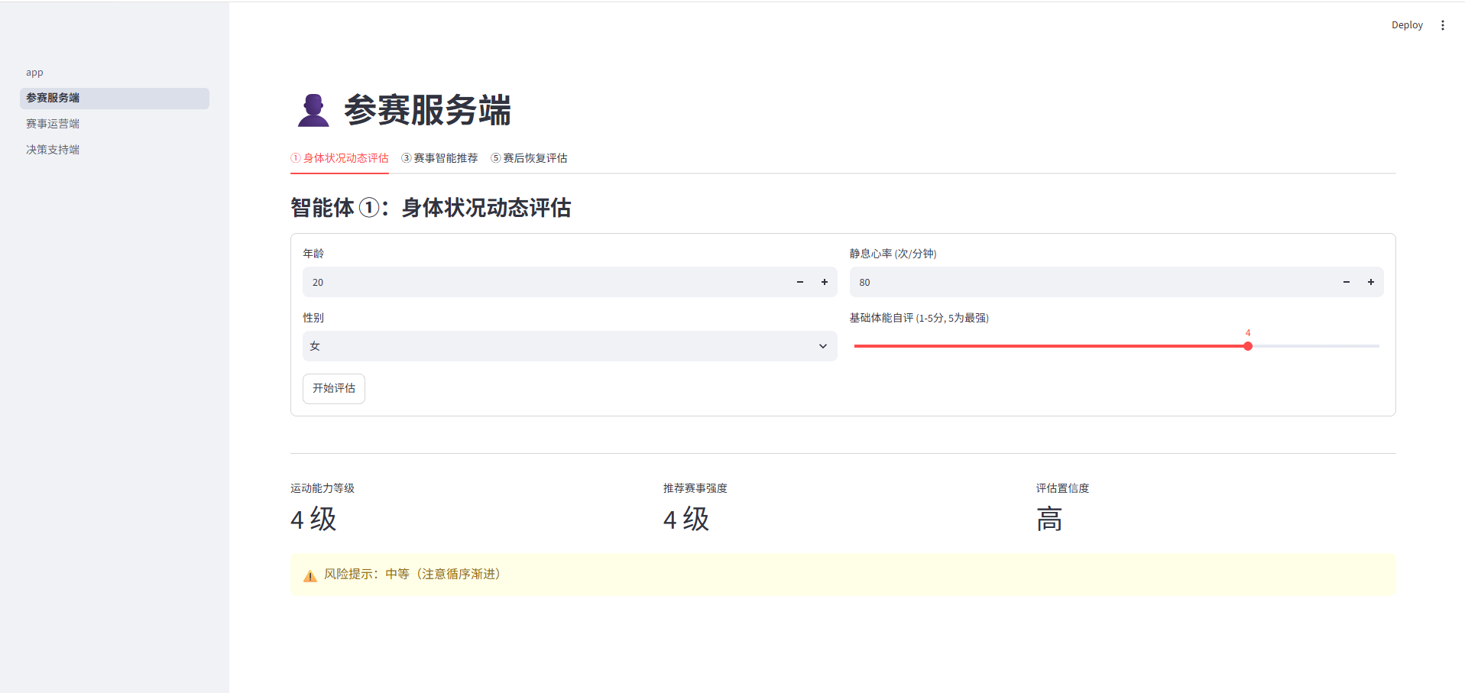

文字说明：
- 测试模块：参赛服务端 - 身体状况动态评估
- 测试步骤：输入年龄20岁、女性、静息心率80次/分、体能自评4级。
- 测试结果：系统成功输出“运动能力等级4级”、“推荐赛事强度4级”，并准确触发“中等风险”的预警提示。模块接口调用正常，页面渲染无误。

二、智能体③（赛事推荐）
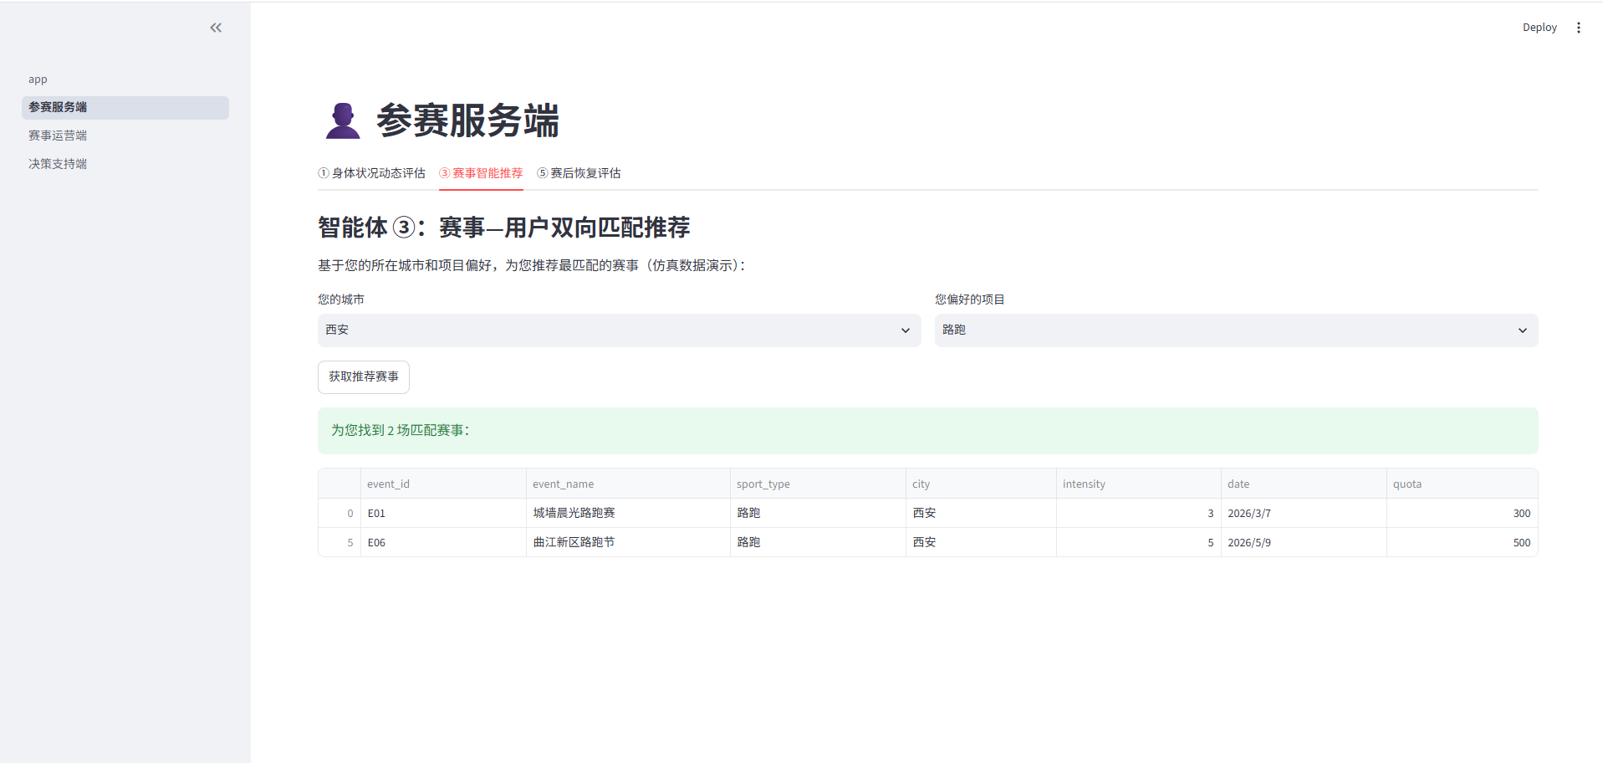

文字说明：
- 测试模块：参赛服务端 - 赛事智能推荐
- 测试步骤：选择“西安”和“路跑”作为筛选条件，点击获取推荐。
- 测试结果：系统成功过滤掉其他地市和项目的数据，精准返回了表格，验证了基于标签匹配的推荐逻辑已成功跑通。

三、智能体⑤（恢复评估）
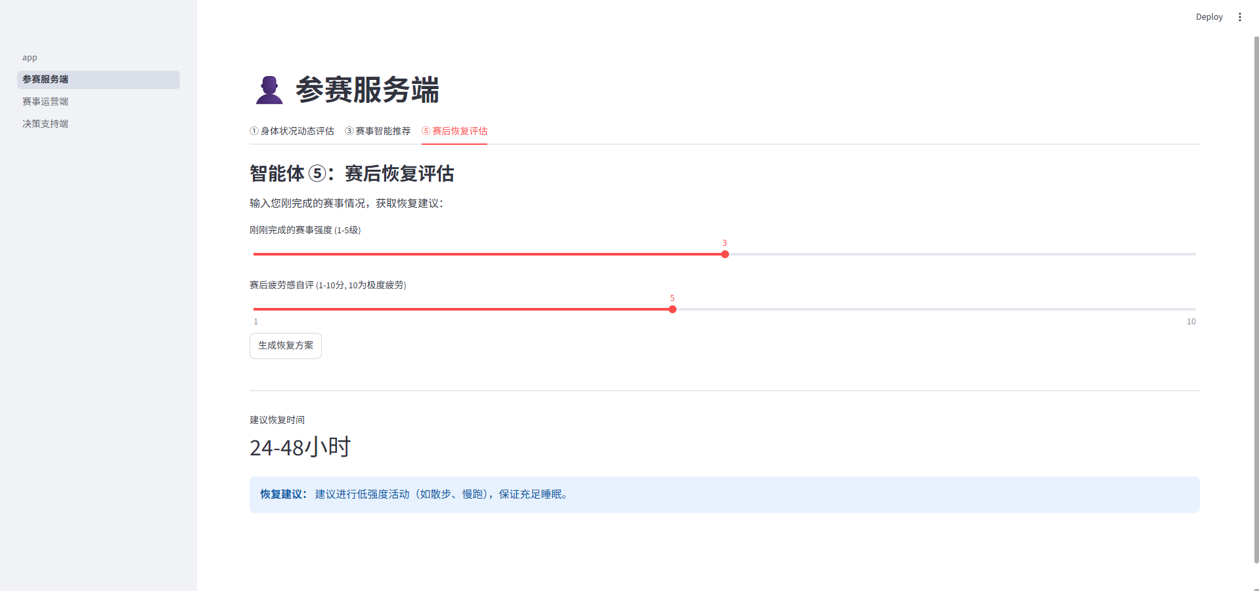

文字说明：
- 测试模块：参赛服务端 - 赛后恢复评估
- 测试步骤：滑动选择赛事强度3级，疲劳感自评5分。
- 测试结果：系统根据规则库准确输出“建议恢复时间24-48小时”，并给出了“进行低强度活动”的建议，交互响应流畅。

四、智能体⑥（运营聚类）
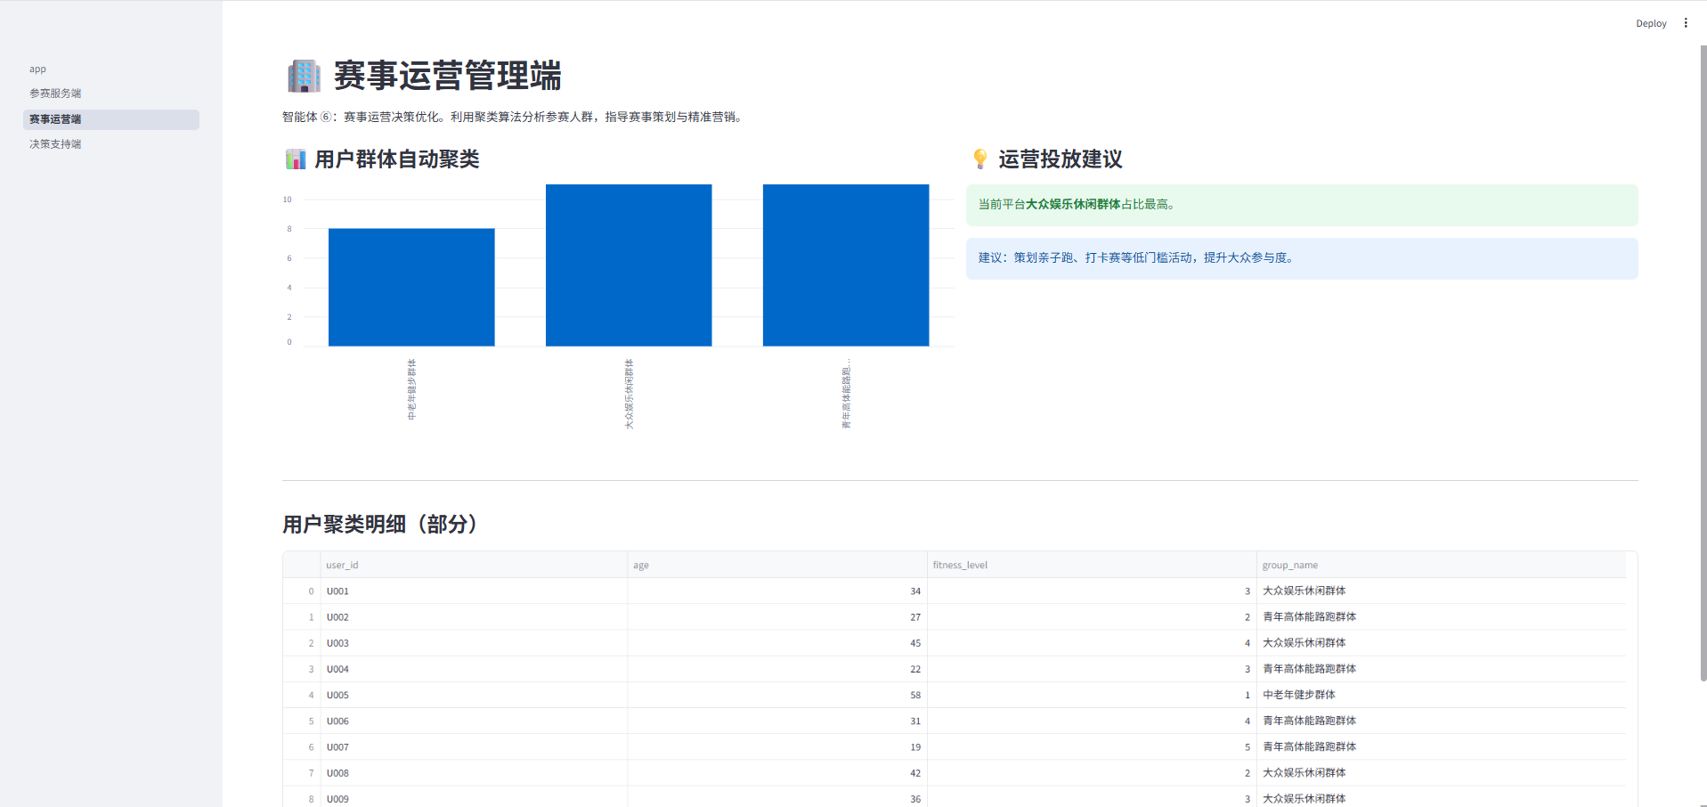

文字说明：
- 测试模块：赛事运营管理端 - 用户聚类与决策优化
- 测试步骤：系统后台自动加载仿真用户数据，运行 K-Means 算法。
- 测试结果：成功将用户分为不同群体，柱状图正常展示，并基于占比最高的群体自动生成了对应的运营投放文字建议，验证了聚类模型在前端的联动展示。

五、决策支持端
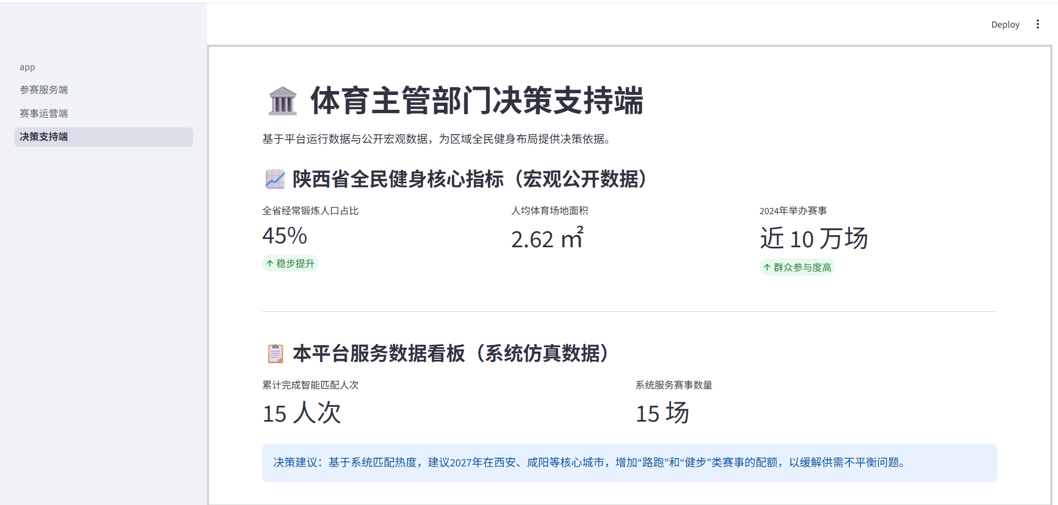

文字说明：
- 测试模块：决策支持端 - 宏观数据与看板
- 测试步骤：打开决策端页面。
- 测试结果：页面正常加载陕西省全民健身宏观指标，并成功读取交互数据表，计算出“匹配人次”并在大屏展示，实现了数据看板功能。

